REGULATIV

Vintervedligeholdelse og renholdelse af veje stier og pladser

November 2011

Dette regulativ træder i kraft den 1. Januar 2012, og afløser alle tidligere regulativer og retningslinier.

1. Indledning 3
2. Vintervedligeholdelse — offentlige veje, stier mv. 3
2.1 Vejbestyrelsens opgaver 3
2.2 Grundejernes forpligtigelser 5
3. Renholdelse — offentlige veje, stier mv. 7
3.1 Vejbestyrelsens opgaver 7
3.2 Grundejernes forpligtigelser 7
4. Private fællesveje og stier 8
5. Private veje 10
6. Generelle bestemmelser 10

Bilagsoversigt:
Bilag 1: Servicemål for vintervedligeholdelse
Bilag 2: Servicemål for renholdelse
Bilag 3: Servicemål for cityordningen
Bilag 4: Instruks for myndighedstilsyn med grundejerforpligtigelser
Bilag 5: Vejledning til anmeldelse af skader mv. (DDS/mail)
1. Indledning
I henhold til trafikministeriets lovbekendtgørelse nr. 1103 af 16. september 2010 “Bekendtgørelse af lov om vintervedligeholdelse og renholdelse af veje” (herefter benævnt “LBK nr. 1103”), med efterfølgende ændringer i ”Lov om private fællesveje”, jf. LOV nr. 1537 af 21. december 2010(§ 104), påhviler det vejbestyrelsen at fastsætte nærmere retningslinier for gennemførelsen af snerydning, glatførebekæmpelse og renholdelse af offentlige veje og stier.
I medfør af LBK nr. 1103 § 2-6 har byrådet efter forhandling med politiet besluttet, at snerydning, foranstaltninger mod glatføre og renholdelse af de under byrådet værende veje, stier og pladser skal udføres efter nedennævnte retningslinier i afsnit 2 og 3
I medfør af LOV nr. 1537 af 21. december 2010 (herefter benævnt ”LOV nr. 1537”) § 8, § 23 og § 79 har byrådet efter forhandling med politiet besluttet at snerydning, glatførebekæmpelse og renholdelse af private fællesveje skal udføres efter nedennævnte retningslinier i afsnit 4 og 5.
2. Vintervedligeholdelse — offentlige veje, stier mv.
Snerydningen og bekæmpelse af glatføre på offentlige veje, stier og pladser iværksættes efter nærværende regulativ godkendt af politiet. Indsatsen er tilrettelagt således, at de i bilag 1 anførte servicemål kan opretholdes, såfremt der ikke er tale om ekstraordinære vintersituationer.
Beredskabet er etableret i tiden 1. oktober til 30. april, med mindre særlige vinterforhold nødvendiggør en længere beredskabsperiode.
Servicemål for vintertjenesten fremgår af bilag 1.
2.1 Vejbestyrelsens opgaver
Snerydning foretages, når snefald er af et sådant omfang, at fremkommeligheden for trafikanterne ikke er acceptabel og iværksættes normalt ved snedybderne fra 5 til 8 cm afhængigt af kørebanens hhv. stiens vinterklasse:
VEJE:
Vintervejklasse 0: Tilstræbes holdt farbare uden væsentlige gener på alle tider af døgnet. Glatførebekæmpelse udføres ved præventiv saltning. Snerydning igangsættes ved drivedannelse eller inden der falder op til 5 cm jævnt lag.
Vintervejklasse 1: Tilstræbes holdt farbare, men visse gener kan forekomme. Glatførebekæmpelse og snerydning iværksættes efter de på bilag 1 angivne servicemål.
Vintervejklasse 2: Glatførebekæmpelse udføres kun ved isslag i dagtimerne. Snerydning udføres kun ved meget store snefald. Rydning finder først sted når der er ledigt materiel i dagtimerne.
STIER:
Vinterstiklasse 1: Tilstræbes holdt farbare uden væsentlige gener mellem kl.
05.00 og 22.00 på hverdage (mandag — lørdag), dog fortrinsvist tidlig morgen.
Vinterstiklasse 2: Tilstræbes holdt farbare men visse gener kan forekomme. Snerydning iværksættes efter afslutning af klasse I stier. Kan dog iværksættes delvis sideløbende med stiklasse 1.
PARKERINGSPLADSER:
Tilstræbes holdt tilgængelige uden væsentlige gener på hverdage (mandag — lørdag). Snerydning udføres om natten og kun ved større snemængder.
GENERELT:
Når forholdene nødvendiggør prioritering, fastlægges den efter vejklassificeringen. I perioder med saltmangel vil klasse 0-veje, indfaldsveje til byerne, vejkryds, klasse 1-stier og fortove som udgangspunkt blive glatførebekæmpet.
Til snerydning og glatførebekæmpelse er vejene endvidere inddelt i ruter. En rute er tilrettelagt så den normalt kan gennemkøres af en sneplov/kost eller en salt/sand-spreder på 3-5 timer. Der vil altså ikke kunne være ryddet alle steder umiddelbart efter snefalds ophør eller glatførebekæmpet alle steder umiddelbart efter et evt. isslag.
Ud over offentlige kommunale veje og stier findes der i kommunen også statsveje/stier ligesom der findes private veje og private fællesveje/stier. På disse veje foretager Holstebro Kommune ingen vinterforanstaltninger idet forpligtelsen ligger hos de respektive myndigheder og private grundejere.
Af vedlagte kortbilag (bilag 1) fremgår det hvilke veje der indgår i henholdsvis klasse 0, 1 og 2.
Snerydning og glatførebekæmpelse af veje og stier iværksættes som udgangspunkt først efter snefaldsophør og i byområder før eller efter myldretiden Dvs. at snerydning og glatførebekæmpelse generelt iværksættes før kl. 3:30 eller efter kl. 9 og kl. 17.
Snerydning af rastepladser, holdebaner ol. iværksættes som udgangspunkt først efter, at acceptabel trafiksituation er genoprettet på kørebaner.
Der bliver i særlige vejrsituationer taget hensyn til vejkryds og rundkørsler.
Bortkørsel af sne foretages kun i bymæssig bebyggelse i det omfang, det skønnes nødvendigt af hensyn til trafikken. I forbindelse med bortkørsel af sne vil der blive taget hensyn til de miljømæssige effekter.
Snevolde ved/på kørebanen ved vejtilslutninger — dvs. en offentlig vejs tilslutning til en anden offentlig vej — søges så vidt muligt skubbet til side, inden arbejdet indstilles. Vejbestyrelsen fjerner ikke snevolde ud for indkørsel til private ejendomme eller ud for private fællesvejes tilslutning til offentlig vej.
Vejbestyrelsen søger så vidt muligt at undgå, at sne under rydningen kastes ind på arealer, hvor rydningspligten påhviler grundejeren. Såfremt denne situation alligevel opstår, skal det betragtes som et nyt snefald, hvorfor sneen ikke fjernes af vejbestyrelsen.
For samtlige gennemgående veje gælder, at snerydning så vidt muligt sker i samarbejde med tilgrænsende vejbestyrelser, således at trafikanterne i videst muligt omfang møder en ensartet vejtilstand.
Der henvises til den til enhver tid foreliggende plan for vintertjenesten, se bilag 1. Vejmyndigheden kan til enhver tid, administrativt ændre prioriteringen og omfanget af snerydningen og glatførebekæmpelsen af veje og stier.
2.2 Grundejernes forpligtigelser
I byer og bymæssige bebyggelser har byrådet efter forhandling med politiet i henhold til LBK 1103 § 5, stk. 1, pålagt ejere af ejendomme, der grænser til offentlig vej eller sti, at rydde fortov og sti ud for ejendommene for sne og træffe foranstaltninger mod glat føre på fortov og sti.
Grundejernes forpligtelser mht. snerydning og glatførebekæmpelse er fastsat i lovens § 11, stk. 1 og 2, samt 12, stk. 1 og 2:
Vedr. snerydning:
§ 11 Den snerydningspligt, der påhviler grundejerne, omfatter pligt til at rydde færdselsarealer for sne snarest muligt efter snefald. Pladsen omkring brandhaner, brand- og politialarmskabe og installationer til trafikregulering skal til enhver tid holdes ryddet for sne.
Stk. 2. Uanset hvem der har pligt til snerydning på fortov og køre bane, har grundejerne pligt til at rydde trapper til deres ejendomme for sne.”
Vedr. glatførebekæmpelse:
§ 12. Den pligt, der påhviler grundejerne til at træffe foranstaltninger mod glat føre, omfatter pligt til snarest muligt efter førets indtræden at bestrø færdselsarealet med grus, sand el. lign.
Stk. 2. Uanset hvem der har pligt til at træffe foranstaltninger mod glat føre på fortov og kørebane, har grundejerne pligt til at gruse trapper til deres ejendomme.”
- Med sti og fortov sidestilles færdselsarealer, der er overvejende bestemt for gående færdsel, herunder pladser, torve og lignende arealer.
Grundejere i Holstebro Kommune, hvis ejendom grænser op til offentlig vej eller sti, skal foretage snerydning og glatførebekæmpelse af fortov og sti ud for deres ejendom, dog højst 10 meter af det nærmest ejendommen beliggende færdselsareal.
Ved stier forstås stier i eget trace, og ikke f.eks. cykelstier langs offentlig vej.
Derimod har grundejerne ingen forpligtelser i forhold til øvrige vejarealer, så som vejrabatter, grøfter, rendestene, vejskråninger og arealer udlagt til beplantning. Det forhold, at der findes sådanne øvrige vejarealer mellem ejendommen og fortov eller sti, fritager imidlertid ikke grundejerne for forpligtelser vedrørende fortovs- eller stiarealet ud for ejendommen.
Det areal, hvorover den kørende trafik i en vejtilslutning, der er udformet som en overkørsel, føres over den vigtigere vejs fortov, må betragtes som et fortovsareal og skal vintervedligeholdes og renholdes af ejerne af de tilgrænsende ejendomme.
Stier som ikke fremgår af kommunens plan for vintertjeneste betragtes som overvejende til gående færdsel hvorfor pligten til glatførebekæmpelse og snerydning påhviler den tilstødende grundejer. Såfremt der ændres i gældende plan så orienteres berørte grundejere skriftligt.
De i kommunen beliggende gågadeområder ryddes og glatførebekæmpes af grundejerne i en zone på 2 m langs ejendommene, hvorimod kommunen rydder og glatførebekæmper det resterende areal. Dette er dog kun gældende for de gågadeområder hvor der ikke findes særskilte anvendelsesregulativer.
For en del af cityområdet i Holstebro by varetages grundejernes forpligtelser vedrørende snerydning, glatførebekæmpelse og renholdelse ved Holstebro Kommunes foranstaltning for grundejernes regning. Retningslinierne er nærmere beskrevet i bilag 3: ”City-ordningen”
I henhold til LBK nr. 1103 § 11, stk. 3 og § 12, stk. 3 har byrådet efter forhandling med politiet herudover bestemt følgende for så vidt angår byer og bymæssig bebyggelser:
- Fortove og stier skal ryddes for sne i færdselskrævende omfang ud for ejendommen snarest muligt efter snefald. Snebunker skal henlægges på det resterende fortov eller, i det omfang her ikke er plads, på den nærmeste del af vejbanen uden for cykelsti.
- Glatførebekæmpelsen skal udføres på hele stiens eller fortovets areal og snarest muligt efter førets indtræden. Der må kun benyttes grus og sand ved glatførebekæmpelse.
- Ved snefald eller glatføre om natten skal snerydning og glatførebekæmpelse foretages inden morgenens færdsel, typisk inden kl. 07.00.

3. Renholdelse — offentlige veje, stier mv.
3.1 Vejbestyrelsens opgaver
Renholdelse af alle arealer på offentlige veje, stier og pladser foretages af Holstebro Kommune efter en fastlagt plan, og i øvrigt når særlige forhold gør det påkrævet.
Der henvises til den til enhver tid foreliggende plan herfor, se bilag 2. Vejmyndigheden kan til enhver tid, administrativt ændre prioriteringen og omfanget af renholdelsen af veje og stier. Stier som ikke fremgår af kommunens plan for renhold betragtes som overvejende til gående færdsel hvorfor renholdelsespligten påhviler den tilstødende grundejer(jf. pkt. 3.2). Såfremt der ændres i gældende plan så orienteres berørte grundejere skriftligt.
Uden for by og bymæssig bebyggelse omfatter vejbestyrelsens renholdelsesforpligtigelse — bortset fra parkerings- og rastepladser o.l. — alene den for færdselssikkerheden nødvendige renholdelse.
3.2 Grundejernes forpligtigelser
I byer og bymæssige bebyggelser har byrådet efter forhandling med politiet i henhold til LBK nr. 1103 § 5, stk. 1, pålagt ejere af ejendomme, der grænser til offentlig vej eller sti, at renholde fortov og sti ud for ejendommene for snavs, affald og ukrudt.
Grundejernes forpligtelser mht. renholdelse er fastsat i LBK nr. 1103 § 13, stk. 1 og 2:
Vedr. renholdelse:
§ 13. Den renholdelsespligt, der påhviler grundejerne, omfatter pligt til at fjerne ukrudt, at feje asfalterede, brolagte, flisebelagte eller på anden måde overfladebehandlede færdselsarealer, at fjerne affald og andet, der er særlig forurenende eller til ulempe for færdslen, samt at renholde, nedløbsriste for alt, der kan hindre vandets frie løb.
Stk. 2. Uanset hvem der har pligt til renholdelse af fortov og køre bane, har grundejerne pligt til at renholde trapper til deres ejendomme.”
- Med sti og fortov sidestilles færdselsarealer, der er overvejende bestemt for gående færdsel, herunder pladser, torve og lignende arealer.
Grundejere i Holstebro Kommune, hvis ejendom grænser op til offentlig vej eller sti, skal foretage snerydning, glatførebekæmpelse og renholdelse af fortov og sti ud for deres ejendom, dog højst 10 meter af det nærmest ejendommen beliggende færdselsareal.
Ved stier forstås stier i eget trace, og ikke f.eks. cykelstier langs offentlig vej.
Derimod har grundejerne ingen forpligtelser i forhold til øvrige vejarealer, så som vejrabatter, grøfter, rendestene, vejskråninger og arealer udlagt til beplantning. Det forhold, at der findes sådanne øvrige vejarealer mellem ejendommen og fortov eller sti, fritager imidlertid ikke grundejerne for forpligtelser vedrørende fortovs- eller stiarealet ud for ejendommen.
Det areal, hvorover den kørende trafik i en vejtilslutning, der er udformet som en overkørsel, føres over den vigtigere vejs fortov, må betragtes som et fortovsareal og skal vintervedligeholdes og renholdes af ejerne af de tilgrænsende ejendomme.

De i kommunen beliggende gågadeområder renholdes af grundejerne i en zone på 2 m langs ejendommene, hvorimod kommunen renholder det resterende areal. Dette er dog kun gældende for de gågadeområder hvor der ikke findes særskilte anvendelsesregulativer.
For en del af cityområdet i Holstebro by varetages grundejernes forpligtelser vedrørende snerydning, glatførebekæmpelse og renholdelse ved Holstebro Kommunes foranstaltning for grundejernes regning. Retningslinierne er nærmere beskrevet i bilag 3: ”City-ordningen”

I henhold til LBK nr. 1103 § 13, stk. 3 har byrådet efter forhandling med politiet herudover bestemt følgende:
- Fejning og ukrudtsbekæmpelse skal foretages med en sådan hyppighed, at arealerne fremtræder uden iøjnefaldende affald og ukrudt.
- Affald og andet, der er særlig forurenende eller til fare for færdselen skal fjernes dagligt
4. Private fællesveje og stier
I byer og bymæssig bebyggelse:
Byrådet har i henhold til LOV nr. 1537, § 79 og efter forhandling med politiet bestemt, at snerydning, glatførebekæmpelse og renholdelse af private fællesveje og -stier udføres af grundejerne efter nedenstående bestemmelser.
Ejere af ejendomme der grænser op til en privat fællesvej, og som har vejret, har pligt til at snerydde, foranstalte glatførebekæmpelse og renholde kørebane, fortov og sti ud for ejendommen. Udførelsen foretages i overensstemmelse med LOV nr. 1537, § 80-82:
- Grundejere skal rydde færdselsarealer for sne snarest muligt efter snefald. Pladsen omkring brandhaner og installationer til trafikregulering skal altid holdes ryddet for sne.
- Uanset hvem der har pligt til snerydning på fortov og kørebane, skal grundejerne rydde trapper til deres ejendomme for sne.
- Grundejerne skal snarest muligt efter førets indtræden strø grus, sand eller lignende på færdselsarealet.
- Uanset hvem der har pligt til at træffe foranstaltninger mod glat føre på fortov og kørebane, skal grundejerne at glatførebekæmpe på trapper til deres ejendomme.
- Fjerne ukrudt
- Feje eller på andet måde renholde færdselsarealer, der er asfalteret, brolagt eller i øvrigt overfladebehandlet.
- Fjerne affald og andet, der er særligt forurenende eller til ulempe for færdslen og
- Grundejerne skal renholde grøfter, rendestene, nedløbsriste, rørgennemløb og udløbsrender for alt, der kan hindre vandets frie løb.

I henhold til LOV nr. 1537 § 80, stk. 3 og § 81, stk. 3 har byrådet efter forhandling med politiet herudover bestemt følgende:
- Ved snefald eller glatføre om natten skal snerydning og glatførebekæmpelse foretages inden morgenens færdsel, typisk inden kl. 07.00.
- Veje og stier skal som minimum sneryddes og glatførebekæmpes på et niveau som svarer til offentlige veje i klasse 2. (jf. bilag 1)
I landområder
Kommunen kan i henhold til LOV nr. 1537, § 23 efter forhandling med politiet bestemme, at private fællesveje på landet skal ryddes for sne, glatførebekæmpes og renholdes. Der er ikke udpeget private fællesveje på landet før 1. Januar 2012.
I henhold til LOV nr. 1537, § 13 skal de, der er forpligtet gennem en aftale eller anden privatretlig bestemmelse, holde en privat fællesvej i god og forsvarlig stand i forhold til færdsels art og omfang. Hvis der ikke findes aftaler mv., skal de vejberettigede brugere vintervedligeholde og renholde vejen i forhold til deres brug af vejen.
5. Private veje
Kommunen kan i henhold til LOV nr. 1537, § 8 efter forhandling med politiet bestemme, at ejere af private veje i byzone skal rydde vejen for sne, udføre glatførebekæmpelse og renholde, hvis vejen indgår i det almindelige vejnet, er min. 40 m lang og tjener som færdselsareal for mere end erhvervsvirksomheder, parcel- eller sommerhuse eller 12 beboelseslejligheder.
Tilsvarende kan skov- og klitveje samt veje på havneområder og lign., der er åbne for offentlig færdsel og af væsentlig betydning for denne udpeges.
Der er ikke udpeget private veje før 1. Januar 2012.
Udførelsen foretages i overensstemmelse med forskrifterne som beskrevet under punkt 4.
6. Generelle bestemmelser
Overdragelse af forpligtigelser på offentlige veje
En grundejer kan i henhold til LBK nr. 1103, § 14 overdrage til en anden i vedkommende ejendom eller i nærheden af ejendommen bosat person at drage omsorg for opfyldelse af de forpligtelser, der påhviler grundejeren.

En overdragelse skal finde sted, såfremt grundejeren ikke bor på eller i nærheden af ejendommen. Aftalen skal være skriftlig og skriftligt anmeldes til kommunen. Kommunen kan nægte at godkende aftalen, såfremt den af grundejeren udpegede person ikke anses for egnet til at sørge for at opfylde denne.

Overdragelse af forpligtigelser på private fællesveje
En grundejer kan i henhold til LOV nr. 1537, § 84 overdrage udførelsen af de pligter, som grundejeren skal udføre til en anden fysisk eller juridisk person fx virksomhed eller grundejerforening.

Grundejeren skal overdrage udførelsen, hvis grundejeren ikke bor på eller i nærheden af ejendommen. Aftalen skal være skriftlig og skriftligt anmeldes til kommunen. Kommunen kan nægte at godkende aftalen, såfremt den af grundejeren udpegede fysiske eller juridiske person ikke vurderes for egnet til at sørge for at opfylde denne.
Sådan overdragelse skal finde sted, såfremt grundejeren ikke bor på eller i nærheden af ejendommen.
Aftalen skal være skriftlig og skal skriftlig anmeldes til kommunen. Kommunen kan nægte at godkende aftalen, såfremt den af grundejeren udpegede person ikke anses for egnet til at sørge for forpligtelsernes opfyldelse jf. LBK nr. 1103 § 14 og LOV nr.1537 § 84. Det skal understreges, at den der overtager forpligtelsen også vil kunne drages strafferetligt til ansvar efter LBK nr. 1103 § 20 og LOV nr.1537 § 98, men overtager næppe erstatningsansvaret i forhold til trafikanter, der kommer til skade som følge af mangelfuld snerydning, glatførebekæmpelse eller renholdelse. Derimod vil der i disse tilfælde være mulighed for, at den grundejer, der pålægges et erstatningsansvar vil kunne rejse regreskrav mod den, der har påtaget sig pligten.
Myndighedstilsyn med grundejerforpligtigelser
Tilsynet med, at grundejerne overholder deres forpligtelser efter nærværende regulativ, føres af vejbestyrelsen, der i fornødent fald kan lade foranstaltningen udføre for den forsømmeliges regning jf. LOV nr. 1537 § 16 og LBK nr. 1103 § 85.
For udgifter, som det offentlige afholder i anledning af udførelse af renholdelse, foranstaltninger mod glat føre, snerydning m.m. på den forpligtedes vegne, haves pant i den pågældendes ejendom. De pågældende beløb kan inddrives ved udpantning jf. LOV nr. 1537 § 18 og LBK nr. 1103 §100).

Bøde
Der kan i henhold til LBK nr. 1103, § 20 og LOV nr. 1537, § 98 pålægges bøde til den, der ikke overholder sine pligter som beskrevet i LBK nr. 1103, § 11-13 og § 14, stk. 2 samt LOV nr. 1537, § 8, stk. 1 og 2, § 23, stk. 1, og § 79, stk. 1 jf. § 80-82 og § 84, stk. 2.

På samme måde straffes den, der tilsidesætter beslutninger truffet i henhold til LBK nr. 1103, § 2, stk. 4 og 5 og § 5 samt de i dette vinterregulativ fastsatte bestemmelser. Der kan pålægges selskaber m.v. (juridiske personer) strafansvar efter reglerne i Straffelovens 5. kapitel.

Illustrationstegninger
Grundejernes forpligtigelser er illustreret på nedenstående tegninger. Det er i eksemplerne forudsat, at den tilgrænsende grundejer ”Her bor du” har vejret til den private fællesvej.
Eksempel 1  Du bor på en offentlig vej, hvor der er fortov ud for din ejendom.  Du har forpligtelsen til at snerydde og glatførebekæmpe fortovet ud for din egen grund. | 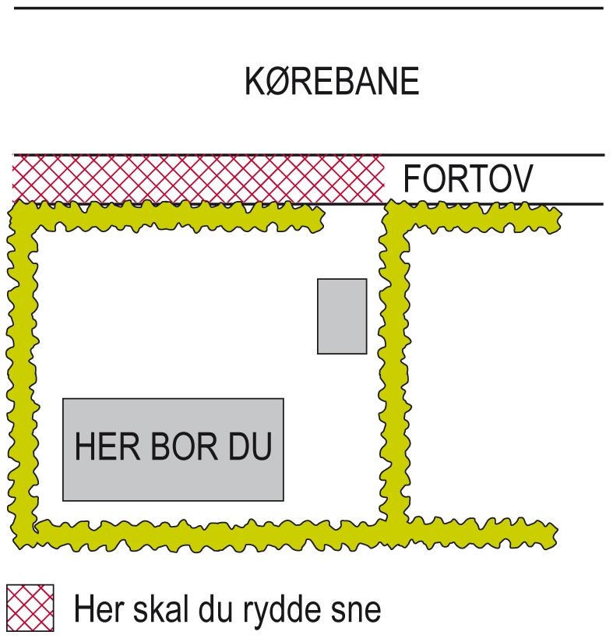
Eksempel 2  Du bor på en privat fællesvej, hvor der er fortov ud for din ejendom.  Du har forpligtelsen til at snerydde og glatførebekæmpe fortovet samt kørebanen ud for din egen grund.  Hvis der er en ejendom overfor, der har vejret til vejen, skal du kun holde kørebanen indtil midten af vejen.  Hvis ejendommen overfor ikke har vejret til vejen, skal du holde hele kørebanen samt fortovet på modsatte side af kørebanen. | 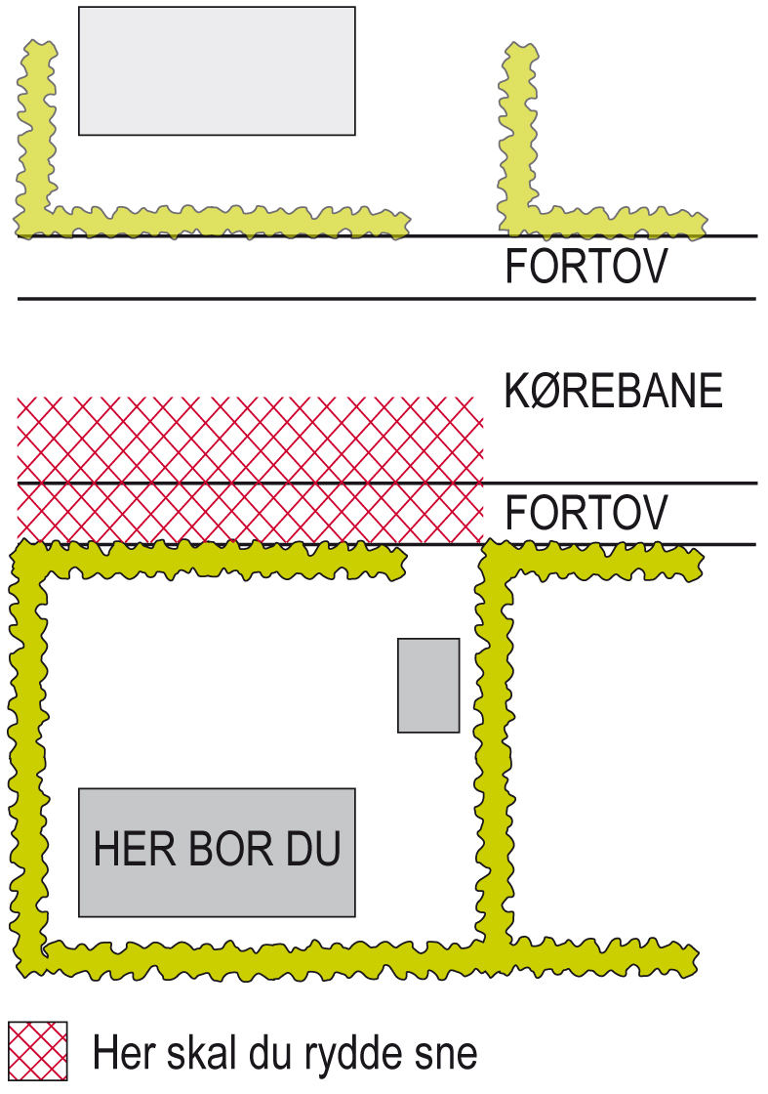
Eksempel 3  Du bor på en offentlig vej, hvor der er fortov ud for din ejendom. Der er også fortov ud mod din baghave.  Du har forpligtelsen til at snerydde og glatførebekæmpe alle fortov ud for dit eget hus. Også selv om du ikke har udgang direkte til fortovet, og det kræver, at du går en omvej for at komme hen til fortovet.  Hvis vejen, som støder op til din baghave, er en privat fællesvej, som du ikke har vejret til, skal du ikke rydde fortovet i baghaven. | 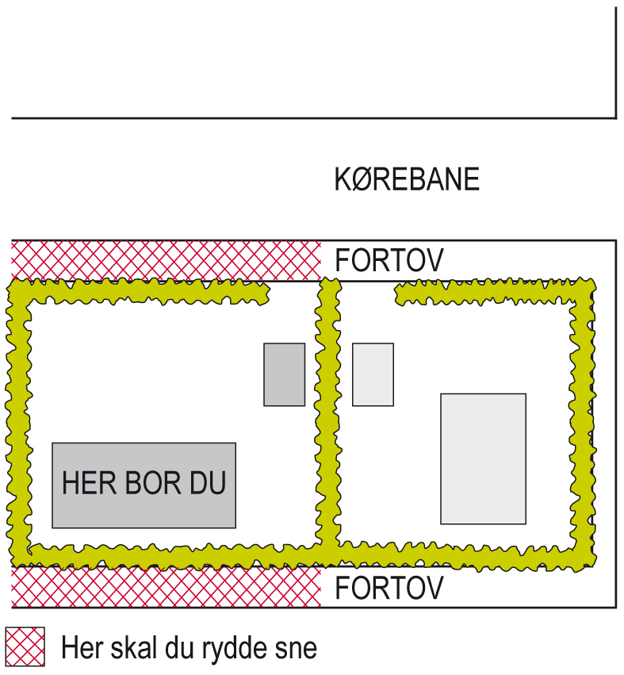
Eksempel 4  Du bor på en offentlig vej. Din grund grænser op til en gangsti, som forbinder to områder eller veje.  Du har forpligtelsen til at snerydde og glatførebekæmpe stien ud for din egen grund. En gangsti sidestilles med et fortov. | 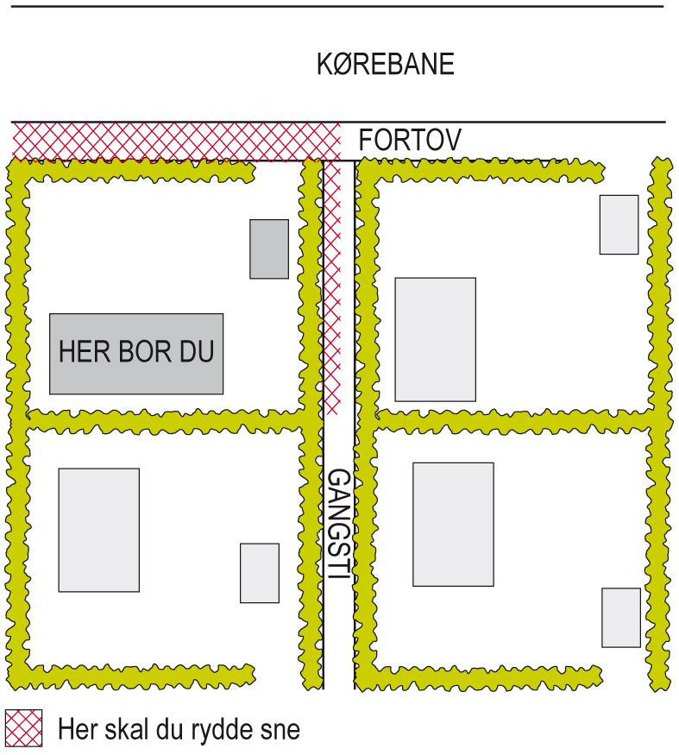
Eksempel 5  Du bor på en offentlig vej, hvor kommunen har et oversigtsareal med beplantning på hjørnet. Oversigtsarealet er omkranset af fortov på alle sider.  Hvis der er mindre end 10 meter fra dit skel til nærmeste vejareal, er du forpligtet til at snerydde og glatførebekæmpe fortovet. Også selv om det er kommunen, som normalt passer det grønne oversigtsareal. | 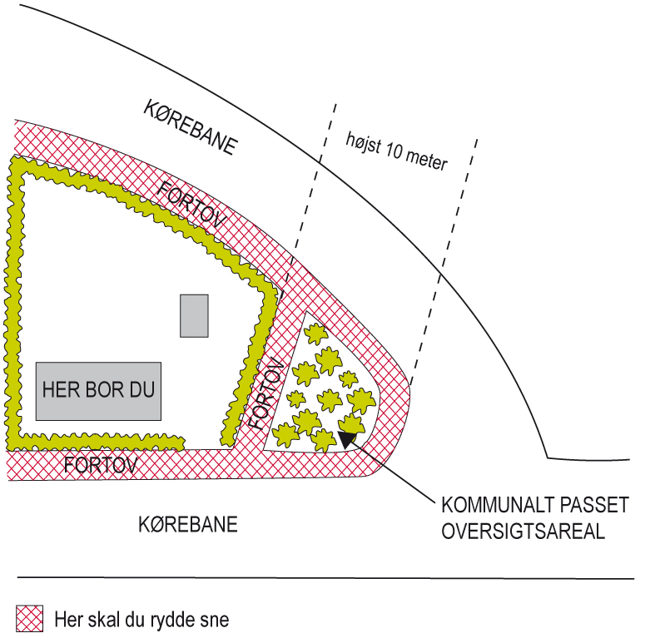

Klagevejledning
Byrådets afgørelser kan påklages til Transportministeren for så vidt angår retlige spørgsmål jf. LBK nr. 1103, § 19 og LOV nr. 1537, § 87, stk. 2.
Dette regulativ træder i kraft den 1-1-2012

Veje
Vintervej- klasse | Vejtype | Servicemål/metode
Klasse 0  (Trafikveje, gennemfart) | Omfatter veje som har betydning for fjerntrafikken og/eller afgørende betydning for afvikling af den gennemkørende trafik. | Tilstræbes holdt farbare uden væsentlige gener på alle tider af døgnet.  • Glatførebekæmpelse udføres ved præventiv saltning.  • Snerydning igangsættes ved drivedannelse eller inden der falder op til 5 cm jævnt lag.
Klasse 1  (Trafikveje - gennemfart (byområder), Trafikveje – fordeling, Lokalveje – primære) | Omfatter befærdede veje og pladser, som har betydning for afvikling af den lokale nærtrafik eksempelvis større bolig- og industriveje, veje mellem enkelte bysamfund og lokalveje i landdistrikter. | Tilstræbes holdt farbare i tidsrummet 05:00 til 22:00, men visse gener kan forekomme..  • Glatførebekæmpelse udføres normalt i tidsrummet mellem 03.00-20:00 og fortrinsvist fra morgenen. Der saltes ikke præventivt men ved konstateret glat føre. Der kan forekomme vejrsituationer med rimdannelse hvor glatførebekæmpelse ikke foretages.  I situationer med fygning/drivedannelse accepteres lukning af 1 vejbane i landområderne over kortere strækninger. Der ryddes først sne når vejene ikke længere er fremkommelige.  Grusveje ryddes generelt kun for sne, men kan i særlige tilfælde glatførebekæmpes med sand.  I særlige vejrsituationer/situationer med saltmangel kan glatførebekæmpelsen prioriteres til kun at omfatte vejkryds, udsatte steder og indfaldsveje til byerne.  I lange perioder med frostvejr accepteres sneglatte veje. I den situation vil der kun blive glatførebekæmpet på indfaldsveje(trafikveje – gennemfart) i byområderne.
Klasse 2  (Lokalveje – sekundære) | Omfatter lokalveje og pladser, som har mindre betydning for afvikling af trafikken, eksempel- vis boligveje og grusveje i landområder. | Glatførebekæmpelsen udføres som udgangspunkt kun ved isslag.  Snerydning udføres kun ved meget kraftig snefald (>25 cm) og først når der er ledigt materiel i dagtimerne. Sammenkørt sne og sporkøring accepteres og der ryddes først sne når fremkommeligheden er væk.  Grusveje ryddes generelt kun for sne.

Stier
Vinterstiklasse/  Stitype | Servicemål
KLASSE I  Hovedstier  Busstoppesteder  Fortove  Gågader | Tilstræbes holdt farbare uden væsentlige gener mellem kl. 05.00 og 22.00 på hverdage (mandag — lørdag), dog fortrinsvist tidlig morgen.  Der vil som udgangspunkt ikke blive anvendt sand., men i særlige vejrsituationer/perioder med saltmangel kan det vurderes at der anvendes sand til glatførebekæmpelse.  For gågader og fortove i cityområdet i Holstebro by findes en særlig ”cityordning”, som er særskilt beskrevet i bilag 3.
KLASSE II  Lokalstier | Omfatter stier med løs belægning. Derfor iværksættes normalt hverken glatførebekæmpelse eller snerydning. Ved Isslag og isglatte stier kan vis det skønnes nødvendigt glatførebekæmpes med sand.
P-pladser | Snerydning og glatførebekæmpelse udføres som for klasse 1-veje. Arbejdet udføres normalt kun i hverdagene (mandag-lørdag) i tidsrummet 03:00-07:00.
Fodgængerovergange, trapper mv. | Snerydning og glatførebekæmpelse udføres som klasse 1-stier.
Bortkørsel af sne | Foretages kun undtagelsesvis hvis det skønnes at vejrsituationen kræver det. Bortkørsel af sne foretages kun på klasse 0 og klasse 1-veje samt p-pladser. Arbejdet udføres normalt i tidsrummet 21:00-06:00.
Broer, underføringer, udsatte steder mv. | Foranstaltningerne gennemføres som for klasse 1-stier. Der saltes ikke præventivt men ved konstateret glatføre.
Kort/ruteliste Vintertjeneste:
Rute | Beskrivelse | Link
Rute 1A-5A | Snerydning og glatførebekæmpelse Kl. 0–veje
Rute 1 | Kombikørsel veje – Landområder(Sdr.Nissum/Husby)
Rute 2 | Kombikørsel veje - Landområder (Vemb)
Rute 3 | Kombikørsel veje - Landområder(Idom/Råsted/Bur)
Rute 4 | Kombikørsel veje – Landområder(Nr. Felding/Hestbjerg)
Rute 5 | Kombikørsel veje - Landområder(Naur-Sir)
Rute 6 | Kombikørsel veje - Landområder(Mejdal/Tvis)
Rute 7 | Kombikørsel veje - Landområder(Hornshøj)
Rute 8 | Kombikørsel veje - Landområder(Hodsager)
Rute 9 | Kombikørsel veje - Landområder(Borbjerg/Hvam)
Rute 10 | Kombikørsel veje - Landområder(
Rute 11 | Kombikørsel veje - Landområder(
Rute 12 | Kombikørsel veje - Landområder(
Rute 20 | Snerydning veje - Holstebro by Vest
Rute 21 | Snerydning veje - Holstebro by Øst
Rute 30 | Snerydning/glatførebekæmpelse kl. 2 veje - Ulfborg by
Rute 30 | Snerydning/glatførebekæmpelse – kl. 2 veje Staby
Rute 30 | Snerydning/glatførebekæmpelse – kl. 2 veje – Thorsminde
Rute 31 | Snerydning/glatførebekæmpelse kl. 2 veje – Vemb
Rute 32 | Snerydning/glatførebekæmpelse kl. 2 veje - Sevel
Rute 32 | Snerydning/glatførebekæmpelse kl. 2 veje – Vinderup by
Rute 35 | Kombikørsel stier/fortove (Idom)
Rute 35 | Kombikørsel stier/fortove (Råsted)
Rute 35 | Kombikørsel stier/fortove (Nr. felding/Halgård)
Rute 40 | Snerydning overgange og busholdepladser – Holstebro
Rute 41 | Snerydning Overgange og busholdepladser – Holstebro.
Rute 50 | Snerydning p-pladser – Holstebro
Rute 51 | Snerydning p-pladser – Holstebro
Rute 60 | Saltning veje Holstebro – Midtby
Rute 61 | Saltning veje Holstebro Øst
Rute 62 | Saltning Veje Holstebro (Ellebæk)
Rute 63 | Saltning veje Holstebro (diverse)
Rute 68 | Kombikørsel stier/fortove (Ulfborg by)
Rute 68 | Kombikørsel stier/fortove (Ulfborg K.)
Rute 68 | Kombikørsel stier/fortove (Staby)
Rute 68 | Kombikørsel stier/fortove (Sdr. Nissum)
Rute 68 | Kombikørsel stier/fortove (Vemb)
Rute 69 | Kombikørsel stier/fortove (Vemb)
Rute 69 | Kombikørsel stier/fortove (Bur-Vemb)
Rute 69 | Kombikørsel stier/fortove (Thorsminde)
Rute 69 | Kombikørsel stier/fortove (Klitvejen)
Rute 69 | Kombikørsel stier/fortove (Ulfborg – Husby)
Rute 70 | Kombikørsel stier/fortove (Vinderup by – struer/skive)
Rute 70 | Kombikørsel stier/fortove (Vinderup midtby)
Rute 71 | Kombikørsel stier/fortove (Vinderup)
Rute 72 | Kombikørsel stier/fortove (Sevel)
Rute 72 | Kombikørsel stier/fortove (Ryde)
Rute 72 | Kombikørsel stier/fortove (Ejsing)
Rute 73 | Kombikørsel stier/fortove (Holstebro /Thorsvej/Døesvej)
Rute 74 | Kombikørsel stier/fortove (Holstebro/Døesvej)
Rute 75 | Kombikørsel stier/fortove (Holstebro/Døesvej)
Rute 76 | Kombikørsel stier/fortove (Holstebro/Tvis)
Rute 77 | Kombikørsel stier/fortove (Holstebro/Mejdal)
Rute 78 | Kombikørsel stier/fortove (Skave)
Rute 79 | Kombikørsel stier/fortove (Holstebro nord)
Rute 80 | Kombikørsel stier/fortove (Holstebro/Mejdal)
Rute 81 | Kombikørsel stier/fortove (Holstebro/Ellebæk)
Rute 82 | Kombikørsel stier/fortove (Holstebro/Sletten)
Rute 83 | Kombikørsel stier/fortove (Holstebro/Viborgvej)
Rute 84 | Kombikørsel stier/fortove (Holstebro midtby)
Rute 85 | Kombikørsel stier/fortove (Holstebro/Nr. boulevard)
Rute 86 | Kombikørsel stier/fortove (Holstebro/Døesvej)
Rute 100 | Snerydning/glatførebekæmpelse - Trapper/overgange
Rute 101 | Snerydning/glatførebekæmpelse - Trapper/overgange
Rute 102 | Snerydning/glatførebekæmpelse - Busholdepladser
Rute 103 | Snerydning/glatførebekæmpelse - Busholdepladser

De kommunale veje, stier og P-pladser er inddelt i 5 præg (kvalitetsniveauer), som svarer til de præg som tilstræbes på de arealer de passerer igennem. Inddelingen for de enkelte veje og stier fremgår af underbilag 2A ”Kommunale veje med præg”.

Inddelingen sker i følgende 5 præg:

1: | Naturpræg
2: | Landskabspræg
3: | Bypræg
4: | Parkpræg
5: | Havepræg

Hvor Naturpræget er det helt ekstensivt og havepræget det meget intensivt plejede.

Renholdelsen opdeles i almindelig renholdelse og fejning.

Almindelig renholdelse:
Den almindelige renholdelse dækker over indsamling af papir og andet affald som kan opsamles manuelt. Det står kommunens entreprenører frit for om denne renholdelse evt. gennemføres ved anvendelse af selvopsugende fejemaskine.
Den almindelige renholdelse skal kommunens entreprenører som hovedregel selv iværksætte i henhold til retningslinierne som de er beskrevet på de næste sider.

De anførte tilsynsfrekvenser dækker over de intervaller der må gå mellem entreprenørerne ved selvsyn sikrer sig at renholdelsen er i orden. Såfremt Teknik og Miljø modtager henvendelser fra borgerne, om at forholdene ikke lever op til det beskrevne, så vil entreprenøren blive anmodet om at bringe renholdelsestilstande i overensstemmelse med det beskrevne niveau.

Kvalitetsniveau | Niveau 1  Naturpræg | Niveau 2  Landskabs-  præg | Niveau3  Bypræg | Niveau 4  Parkpræg | Niveau 5  Havepræg
Kategori
Mindre naturligt affald | udbredt | udbredt | Udbredt | spredt | intet
Mindre øvrigt affald | spredt | spredt | Spredt | spredt | intet
Større almindeligt affald | spredt | spredt | Spredt | spredt | intet
Større farligt/generende affald | spredt | spredt | Intet | intet | intet
Stort affald | spredt | spredt | Intet | intet | intet
Problem affald | intet | intet | Intet | intet | intet
Tilsynsfrekvens, minimum | 2. gange pr.  år | 1. gang pr.  måned | hver 14.  Dag | 1. gang pr.  uge | alle  kalender-  dage

Kategorier for affald:

Mindre affald Omfatter affald, der typisk fjernes ved fejning eller sugning. Mindre affald opdeles i følgende 2 kategorier:
Naturligt mindre affald som f.eks. sand og grus, visne blade (løv) o.l.
Øvrigt mindre affald omfattende cigaretskod, kapsler, cigaretpapir, ispapir o.l.
Større affald Større affald er normalt større end "Mindre affald", men også affald, der kan indebære en sundhedsrisiko, både når det bliver liggende og i forbindelse med indsamling.
Større affald kan som regel fjernes ved fejning, sugning o.l., men må i vid udstrækning - også afhængigt af hvilket areal det befinder sig på - påregnes indsamlet manuelt.
Større affald opdeles i følgende 2 kategorier:
Almindeligt større affald som f.eks. aviser, bæreposer, drikkebægre,
pizzabakker, plasticflasker, sten, mursten etc.
Farligt/generende større affald som f.eks. glasskår, glasflasker, hunde- og
andre dyreekskrementer, is- og madrester, døde dyr (mindre end pindsvin) o.l.
Stort affald Stort affald er affald, der ved sin størrelse er til fare ved påkørsel o.l. Stort affald må påregnes altid at skulle indsamles manuelt. Som eksempler kan nævnes cykler, hjulkapsler, renovationssække, kasser, grene o.l.
Problemaffald Problemaffald er affald, der enten lovmæssigt eller på anden vis kræver særlig håndtering, som f.eks. olie og kemikalierester samt spild heraf, kanyler, medicinrester, døde dyr (større end pindsvin), slagteri- og hospitalsaffald.
Omfang af affald

Intet Mindre affald }
Større affald } Kan ikke ses/må ikke forekomme.
Stort affald }
Problemaffald }

Spredt Mindre affald } Forekommer pletvis flere steder, dog ikke
Større affald } i større lokale ansamlinger, således det
Stort affald } dominerer helhedsindtrykket.
Problemaffald }

Udbredt Mindre affald }
Større affald } Forekommer i et omfang, således det
Stort affald } dominerer helhedsindtrykket.
Problemaffald }
Kort (alm. renhold):

Renholdelsesniveauer – Veje og p-pladser i byområder
Renholdelsesniveauer – Veje i landområder
Renholdelsesniveauer - Stier

Fejning af kørebaner og stier foretages med følgende frekvens:
Fejning gennemføres i byområder med selvopsugende fejemaskine undtagen på stier i eget tracé, hvor fejning med kost anvendes. Uden for byområder anvendes fejning med kost.
Fejningen gennemføres kun af kommunens entreprenører efter bestilling fra Teknik og Miljø. Fejning sigter primært på opsamling af sand, grus, blade og lignende.
 | Jan | Feb | Mar | Apr | Maj | Jun | Jul | Aug | Sep | Okt | Nov | Dec
Indfaldsveje |  |  | X
Øvrige veje(byområder)* |  |  |  | X
Stier |  |  |  | X | (X)** | X |  | X | (X)** | X
P-pladser |  |  |  | X |  |  |  | (X)** |  | X
*Forventes afsluttet midt i Juni
**Efter skøn

Kort(fejning):(Kort er under opdatering og laves snarest muligt)
Fejerute 1 - indfaldsveje
Fejerute 2 - boligveje
Fejerute 3 - boligveje
Fejerute 4 - boligveje
Fejerute 5 - boligveje

P-pladser

Fejerute 1
Fejerute 2
Fejerute 3
*kortene er vejledende for så vidt angår fejning af veje. Der fejes kun spærreflader og langs kantstene.
Desuden fejes stierne i forbindelse med snerydning.

Holstebro Kommune ønsker at skabe et aktivt og levende handelsmiljø i Cityområdet, og arbejder derfor løbende på at udvikle området så kvalitet og æstetik er i højsædet.

For så vidt angår snerydning, glatførebekæmpelse og renholdelse ønsker Holstebro Kommune derfor at skabe et ensartet service- og kvalitetsniveau i Cityområdet.

Byrådet i Holstebro Kommune har derfor vedtaget at grundejernes forpligtelser i den del af City-området som fremgår af vedlagte underbilag 5A, skal varetages ved Holstebro Kommunes foranstaltning, for grundejernes regning.

Kommunens forpligtelse omfatter herefter pligten til at rydde sne, foretage glatførebekæmpelse og renholde de dele af vejarealet som er udlagt til primært gående færdsel (gågader, torve, stier og fortove) i henhold til de servicemål, som er beskrevet på næste side.

Holstebro Kommune fører særskilt regnskab over omkostningerne til gennemførelse af ovennævnte tiltag, idet ”City-ordningen” over tid skal hvile i sig selv.

Holstebro Kommune opkræver en gang årligt i april måned et af Teknik- og Miljøudvalget fastsat gebyr hos de enkelte grundejere. Samtidig offentliggøres regnskab for ordningen.

Teknik- og Miljøudvalget fastsætter en enhedspris. For den del af en grunds udstrækning som grænser op til gågader og torve opkræves for 5 gange facadelængden ( i meter) og for den del af en grunds udstrækning som grænser op til fortov eller sti opkræves for 2 gange facadelængden.
Eksempel: En grund har 10 meter facade mod gågade og 12 meter mod fortov.
Der opkræves 10x5 + 12x2 = 74 enheder.

Snerydning | - Snerydning foretages normalt i tidsrummet 05.00 til 20.00.  - Snerydningen iværksættes ved snefald over 4-5 cm og udsigt til temperaturer under 0ºC.  - Snerydningen gennemføres uden for forretningernes åbningstid på hele færdselsarealet, dog således at sneen normalt kun bortkøres fra gågaderne.  - I forretningernes åbningstid gennemføres snerydning kun ved kraftigt snefald, og da kun i det omfang hensyn til udstillede varer og sikkerhed gør muligt, idet det forudsættes at snerydningen kan udføres maskinelt.
Glatførebekæmpelse | - Glatførebekæmpelse foretages normalt i tidsrummet 05.00 til 22.00.  - Foranstaltninger mod glat føre iværksættes snarest muligt efter førets indtræden.  - Glatførebekæmpelsen udføres på hele færdselsarealet med salt, eller tilsvarende, med det formål at smelte sne og is væk.
Renholdelse | Gågader | Fortovsstrækninger
Renholdelse | - Hver dag, året rundt, gennemføres en morgenrengøring inkl. opfejning af papir og affald, samt tømning af skraldespande.  - På dage hvor forretningerne holder åbent gennemføres endvidere en papiropsamling og evt. tømning af affaldsspande i eftermiddagstimerne.  - 1-2 gange pr. uge gennemføres fejning for blade, sand o.l. på hele arealet. | - Hver dag, året rundt, gennemføres en morgenrengøring inkl. opfejning af papir og affald, samt tømning af skraldespande.  - På dage hvor forretningerne holder åbent gennemføres endvidere en papiropsamling og evt. tømning af affaldsspande i eftermiddagstimerne.  - Fejning for blade, sand o.l. gennemføres på hele arealer med 1-2 ugers interval.

Kortbilag Cityordningen
Domspraksis viser p.t., at pligten for grundejerne ligger i tidsrummet kl. 7.00 til 22.00, dog mht. glatføre principielt hele døgnet.
Der reageres fra Holstebro kommunes side kun på anmeldelser fra borgerne. Indledningsvist kontaktes grundejeren der ikke opfylder sin forpligtigelse telefonisk. Såfremt det ikke hjælper sendes et påbud om at få udbedret manglerne. Påbuddet påføres en rimelig tidsfrist for udførelse af arbejdet. Bliver tidsfristen ikke overholdt vil kommunen foranledige det manglende arbejde udført for grundejerens regning efter bestemmelserne i vejlovgivningen.

